DFT 与DCT的关系及其在图像处理中的边界条件解释

目的：通过公式分析、边界延拓理解和简单实验，对比离散傅里叶变换 (DFT) 与离散余弦变换(DCT)的关系理解它们各自隐含的边界条件假设，并分析为什么在图像压缩和图像处理任务中 DCT 往往比 DFT 更常用
1．分别写出一维DFT 和一维 DCT（建议采用 DCT-II)的数学定义，并说明：
（1）.两者的基函数分别是什么
（2）.两者输出系数的主要形式有何不同
（3）.DCT与DFT在“频域分解”思想上有什么共同点
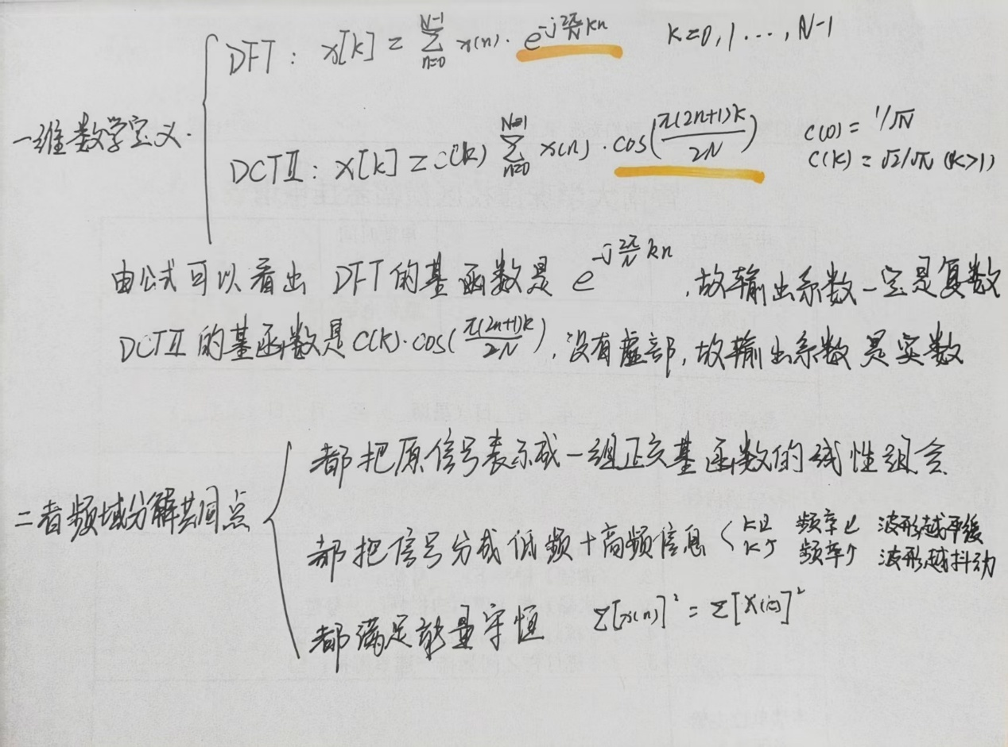
2. DFT 与DCT 的关系
从“信号展开”的角度说明DCT与DFT的关系
（1）DCT 是特殊条件下的傅里叶分析
从信号展开的角度来看，DCT 完全可以看作是满足特定约束条件的离散傅里叶分析。傅里叶分析的本质是将信号表示为一组正交基函数的线性叠加，DFT 使用复指数基对任意离散信号进行展开，而 DCT 则是在实信号 + 偶对称延拓这一特殊前提下，对 DFT 的简化与实数化改造。可以认为，DCT 是实偶信号对应的傅里叶变换，是傅里叶分析体系中针对实信号、对称边界条件的一种专用形式。
（2）DCT 与偶对称延拓的关系
DCT 的定义建立在对原始信号进行偶对称延拓的基础之上。对于长度为 N 的离散信号，DCT 会先将其以信号末端为对称轴进行镜像延拓，得到长度为 2N 的偶对称信号。这种延拓方式保证了信号在边界处连续且满足偶对称性，是 DCT 能够剔除虚部、仅保留余弦分量的关键前提。可以说，偶对称延拓是连接原始信号与 DCT 变换的桥梁，没有偶对称延拓，就无法推导出标准 DCT 变换。
（3）DCT 仅含余弦项、无正弦项与虚部的原因
DCT 只出现余弦项而没有正弦项和显式虚部，本质是偶对称信号的傅里叶变换特性决定的。在傅里叶理论中，实偶对称信号的傅里叶变换只存在实部，虚部恒为零，对应的正交分量只有余弦函数，正弦分量会完全抵消。DCT 基于偶对称延拓后的实偶信号进行变换，因此最终结果自然只包含余弦项，不出现正弦项与虚数部分，是纯实数变换。
3.延拓方式对比
本次实验选取长度为 8 的一维递减信号作为测试对象，模拟图像一行像素
x = np.array([100, 90, 80, 70, 60, 50, 40, 30], dtype=float)
（1）DFT 周期延拓
DFT 在变换时隐含周期延拓假设，即将信号直接周期重复。
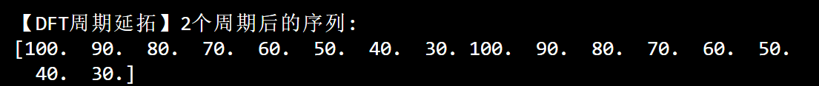
在边界处，原始信号末尾为 30，下一周期开头为 100，存在明显数值跳变，这种不连续会引入大量高频分量。
（2）DCT 偶对称延拓
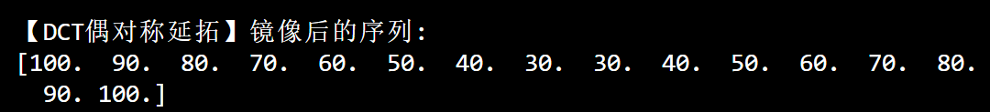边界处原始信号末尾与延拓信号开头均为 30，数值连续且光滑，无跳变，信号整体更平滑。
（3）边界差异总结
DFT 周期延拓在信号首尾连接处存在阶跃跳变，属于不连续边界；DCT 偶对称延拓边界连续，导数为零，属于光滑边界。两种延拓方式的差异直接决定了频域能量的分布特征。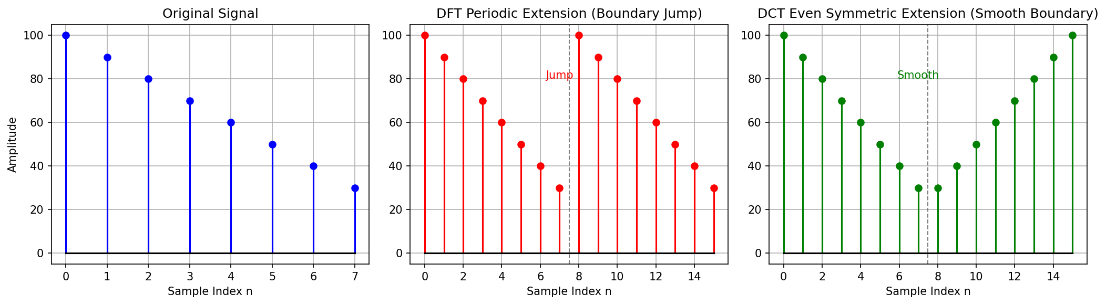

4.频谱对比
（1）变换系数结果
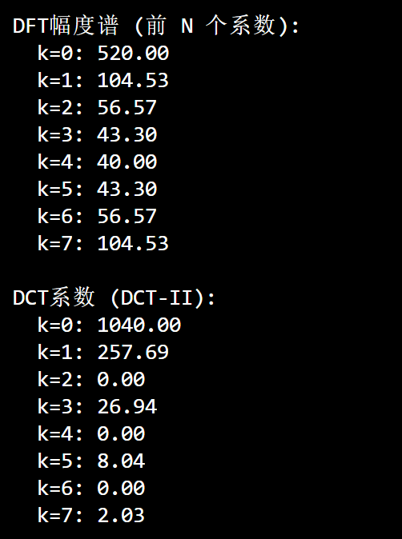
对测试信号分别计算 DFT 幅度谱与 DCT-II 系数后可见，DFT 频谱在高频段仍保留明显幅值，而 DCT 系数随频率升高快速衰减，绝大部分能量集中在低频系数中。
（2）能量集中性对比
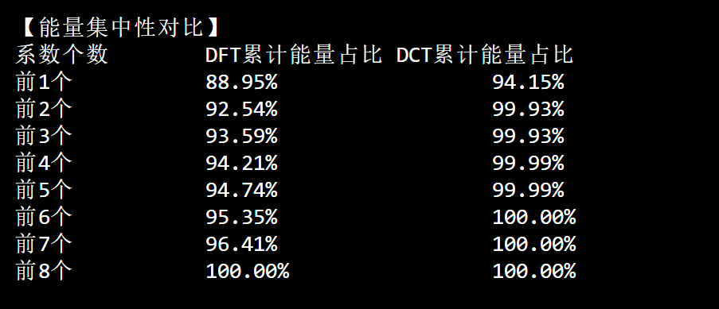
以前若干个系数的累计能量占比为评价指标，对比结果显示：
DCT 的能量集中性显著优于 DFT。前 1 个 DCT 系数能量占比超过 94%，前 2 个系数占比超过 99%；而 DFT 前 1 个系数占比约 88%，前 2 个系数仅约 92%。
（3）能量集中性原因分析
DCT 能量更集中在低频，核心原因是其偶对称延拓使信号边界光滑，无人工引入的跳变，因此高频分量极少。而 DFT 的周期延拓带来边界不连续，相当于在信号中加入阶跃分量，激发出大量高频成分，导致能量向高频扩散，产生频谱泄漏。
（4）能量集中性与边界条件的关系
边界条件直接决定变换域的能量分布。DFT 周期延拓带来不连续边界，产生高频分量，能量分散；DCT 偶对称延拓带来连续光滑边界，信号整体平缓，能量集中于低频。这种特性使得 DCT 在数据压缩中表现更优，这也是 JPEG 图像压缩标准选用 DCT 而非 DFT 的重要原因。
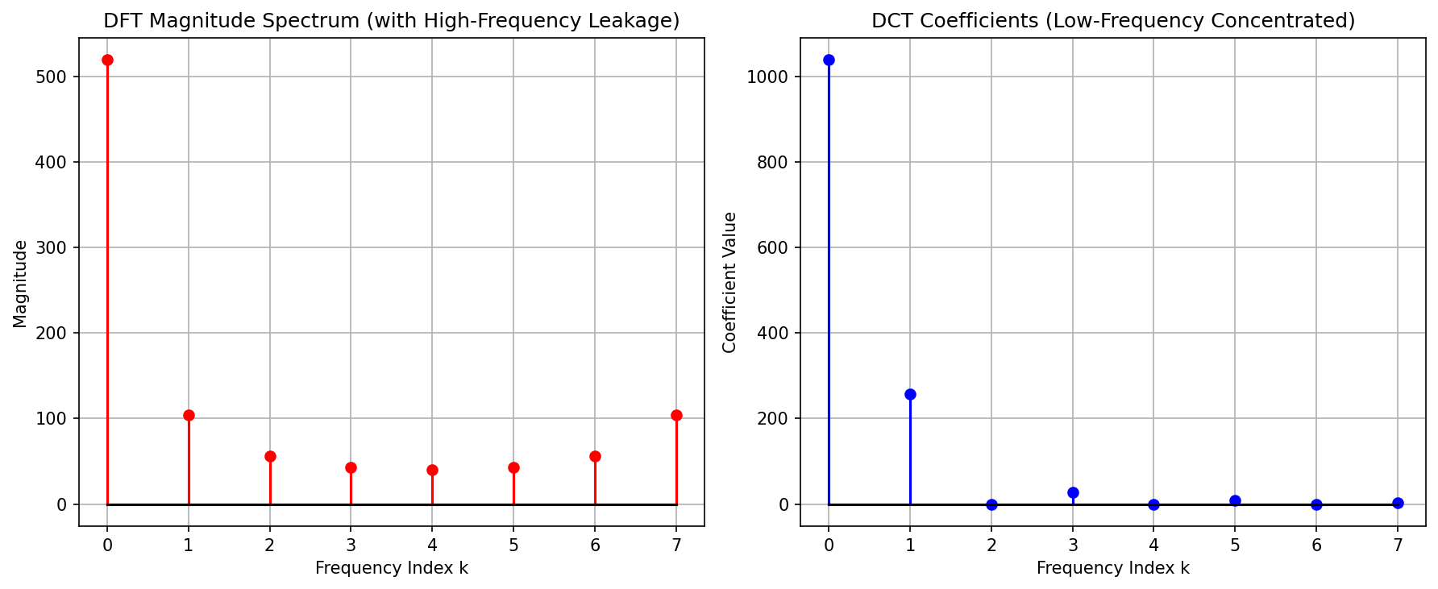
5.、DCT在图像压缩与图像处理中更常用的原因总结
DCT 是实信号经过偶对称延拓后得到的特殊形式傅里叶分析，属于实数域的简化傅里叶变换，它依赖偶对称延拓实现边界光滑，因此变换结果仅含余弦项，无正弦项与虚部；
而DFT采用周期延拓，容易在信号边界处出现数值跳变，导致高频能量泄漏明显，能量在频域中较为分散，DCT则通过偶对称延拓保证边界连续，使能量高度集中在低频分量。边界连续性直接决定了频域能量分布，DCT更好的能量集中性使其更适合图像、音频等信号的压缩与表示;
再加上DCT为纯实数变换，计算简单、实现成本低，无需处理复数与相位信息，对相邻像素相关性的去除效果更优，且能量集中于低频的特性与人眼对低频敏感、高频不敏感的视觉特性高度匹配，在压缩时可大幅舍弃高频系数而不显著影响画质;
因此在图像压缩和各类图像处理任务中远比DFT更为常用，这也是JPEG等主流图像压缩标准选择DCT的核心原因。

